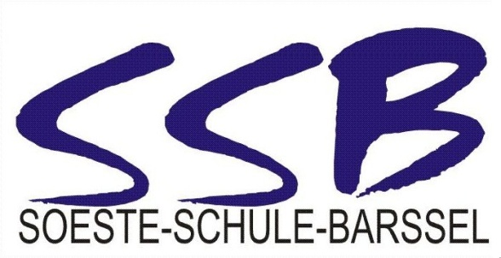
Hafenstraße 1 26676 Barßel

Förderschule mit den Schwerpunkten
- Lernen (LE)
- Emotionale und soziale Entwicklung (ESE)

Tel.: | 04499 | 923036
Fax: | 04499 | 923038
E-mail: | soeste-schule-barssel@t-online.de
Internet: | www.soeste-schule-barssel.de
FB 5 NI

An die  Mitglieder der Förderkommission | Vorsitzendes Mitglied:
 | Lehrkraft der zuständigen Schule:
 | Förderschullehrer/in:
 | weitere Mitglieder:

Anschrift der Erziehungsberechtigten

Datum

Einladung zur Sitzung der Förderkommission

Sehr geehrte Damen und Herren,

ich lade Sie ein zur Sitzung der Förderkommission im Verfahren zur Feststellung, Änderung oder Aufhebung eines Bedarfs an sonderpädagogischer Unterstützung für , geb. am .

Sie findet statt am um in .

Die Förderkommission erörtert das Fördergutachten (und ggf. weitere Unterlagen) und erstellt auf dieser Grundlage Empfehlungen, die Aussagen zu folgenden Fragen enthalten:
- Muss sonderpädagogische Unterstützung geleistet werden? In welchen Bereichen ist dies erforderlich?
- Nach welchen schulischen Anforderungen soll künftig unterrichtet werden?
- Wie soll die Förderung erfolgen und welche Hilfsmittel sind erforderlich?
- Liegen Hinweise bezüglich der Anforderungen an den Lernort in räumlicher und sächlicher Hinsicht vor?
- Welcher Lernort wird für die Schülerin oder den Schüler empfohlen?

Das Fördergutachten ist als Anlage beigefügt.

Mit freundlichen Grüßen

…………………………………………………….
^{(Schulleiterin/Schulleiter)}

Durchschrift:
Akte zum Verfahren zur Feststellung eines Bedarfs an sonderpädagogisch

